LOGOPEDIA
DLA NAJMŁODSZYCH
https://mojedziecikreatywnie.pl/2016/11/symbole-narodowe-karty-pracy/
Pracę z dzieckiem rozpoczynamy od ćwiczeń :
-Ćwiczenia oddechowe: poprawiają jakość mowy poprzez zwiększenie fazy wydechowej
- puszczanie baniek mydlanych
- wąchanie kwiatków, przypraw, kosmetyków
- zawody papierowych kulek. Wyznaczamy trasę a zawodnicy dmuchają na kulki tak by jak najszybciej dotoczyły się do mety.
- dmuchanie na dmuchawce
- napompowywanie balonika
- dmuchanie na piórko by jak najdłużej utrzymało się w powietrzu
Ćwiczenia słuchu fonetycznego: rozwijają zdolność różnicowania dźwięków mowy, uczy wyodrębniać wyrazy, sylaby, głoski.
- dla młodszych dzieci: naśladowanie dźwięków z otoczenia, dźwięków zwierząt itd
- siedzimy w ciszy, wsłuchujemy się w odgłosy dookoła i mówimy co słyszymy
- szukanie ukrytego budzika
- klaskanie tyle razy ile wyrazów było w wypowiedzianym zdaniu
- dzielenie na sylaby
- wyszukiwanie przedmiotów zaczynających się na dana spółgłoskę

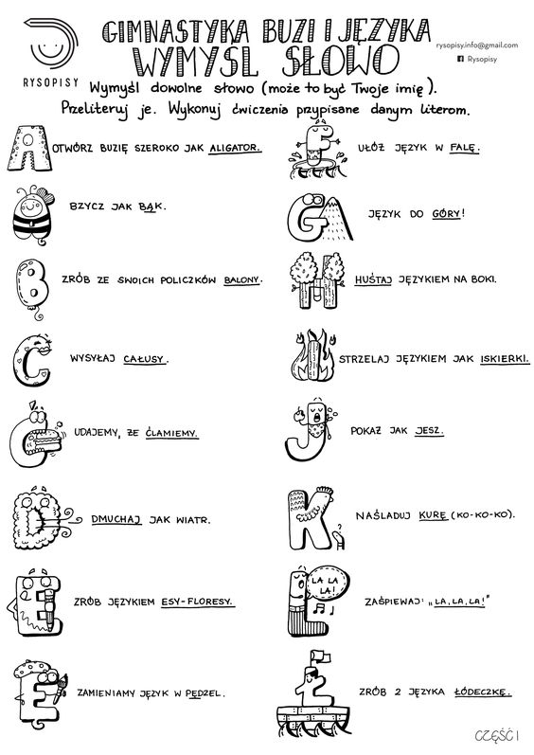
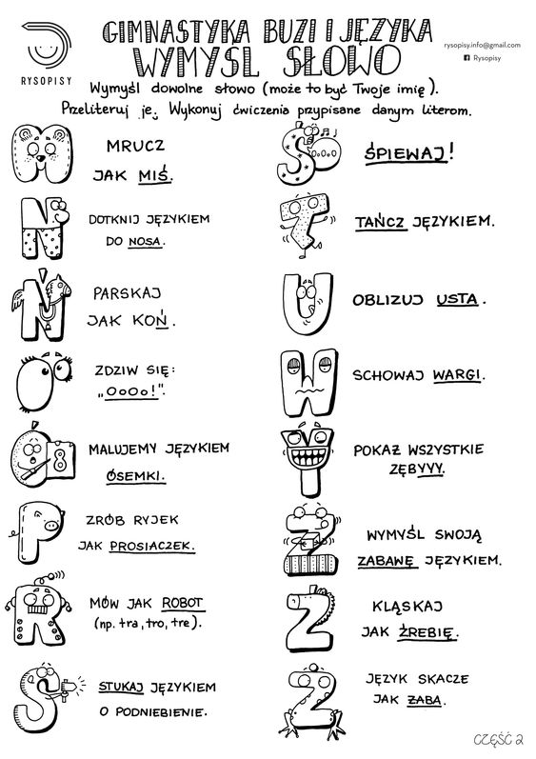

Ćwiczenia dla uczniów klasy III i nie tylko…
Myślenie logiczne to nic innego jak umiejętność wyciągania wniosków z posiadanych danych. Powala to na podejmowanie decyzji i rozwiązywanie problemów, wybierając najlepsze rozwiązanie. Logiką bardzo często posługujemy się nieświadomie, robimy to automatycznie, analizując problem i szukając wyjścia z sytuacji.

Dlaczego warto ćwiczyć logiczne myślenie u dzieci?
- bo ułatwia podejmowanie decyzji i analizowanie problemu
- bo pomaga w nauce, nie tylko przedmiotów ścisłych ale również humanistycznych
- bo pozwala odrorznić przyczynę od skutku
- bo sprawia, że pracuje się efektywniej
- bo daje kontrolę nad sytuacjami kryzysowymi, reagujemy ze spokojem i rozwagą a nie panika na pojawiające się przeszkody
- bo pomaga zachować sprawny umysł do późnej starości
- bo ułatwia podejmowanie świadomych decyzji, również tych życiowych jak wybór partnera, decyzja o zakupie mieszkania
Jak więc wspomagać logiczne myślenie u dzieci? Sposobów jest wiele, część przedstawiłam w tym wpisie. Dziś mam dla was coś naprawdę fajnego - zagadki logiczne dla dzieci. Przygotowałam trzy różne zadania o różnych poziomach trudności. Tabelki pomagają w rozwiązywaniu, ponieważ nie tylko możemy zaznaczać odpowiedzi poprawne ale również te, które wykluczamy, by ułatwić odnalezienie rozwiązania. Miłej zabawy

Zadanie I
Cztery dziewczynki jadły owoce na podwieczorek. Wykorzystując podane wskazówki zgadnij, jaki owoc jadła każda z dziewczynek.
a. Asia i Basia musiały obrać swoje owoce przed zjedzeniem
b. Celina nie lubi winogron
c. Asia musiała użyć chusteczki by zetrzeć sok z palców.

 | Jabłko | Banan | Pomarańcza | Winogrona
Asia
Basia
Celina
Danusia

Zadanie II
Asia, Piotrek i Julka kupili sobie nowe zwierzątka. Dzieci wybrały papugę, węża i chomika. Za zwierzaki zapłacili : 25 zł, 50 zł i 60 zł. Odgadnij kto, jakie zwierzę wybrał i ile za nie zapłacił.
Wskazówki:
a. Asia ma alergię na ptaki
b. Julki nie stać na zwierzę za 60 zł, więc nie kupiła węża.
c. Piotrek oszczędzał po 10 zł przez 6 tygodni by móc kupić zwierzaka
d. Ssak kosztował 25 zł

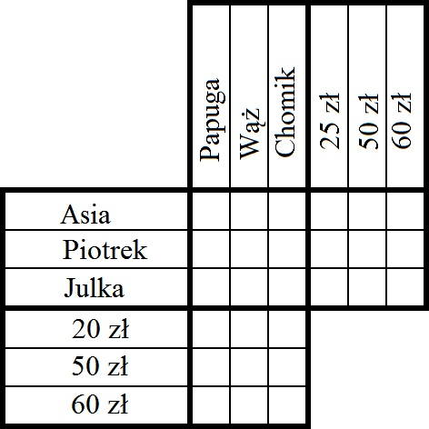

Zadanie III

Grupa 5 chłopców wybrała się z rodzicami na wycieczkę do zoo. Każdy z chłopców miał wybrane ulubione zwierzę, które chce zobaczyć i każdy miał koszulkę w innym kolorze. Podążając za wskazówkami zgadnij który chłopiec jaka nosił koszulkę oraz jakie zwierzę jest jego ulubionym.
- Jeden z chłopców miał taki sam kolor koszulki jak kolor jego ulubionego zwierzęcia.
- Edek, który nie ma czerwonej koszulki , poszedł do pawilonu Australijskiego. Alan, który nie odwiedził lwów, miał żółtą koszulkę.
- W czasie odwiedzin u króla dżungli, Bartek widział Czarka, w czerwonej koszulce, idącego do wybiegu dla małp.
- Darek, który nie lubił słoni, słyszał chłopca w fioletowej koszulce, który wydawał z siebie ryk.
- Podczas swojej wizyty u małp, Czarek mijał Edka, który miał czarna koszulkę.

